**Конспект занятия: Изготовление аппликации «Цветы» из цветной бумаги в технике торцевания.**

**Педагог дополнительного образования, руководитель ТО «Первоцвет» Шашиева А.В. ( 1 группа «Ландыши» 29.01.2021г., 2 группа «Ландыши» 29.01.2021 г.**

**Оборудование и материалы**:

- картон

- клей ПВА

- гофрированная бумага.

- стержень от шариковой ручки;

- ножницы;

**Ожидаемые результаты:**

**-**Научиться делать аппликацию в технике торцевания;

- Закрепить навыки работы с бумагой, самостоятельно планировать ход работы;

**Ход занятия:**

Природа сотворила множество разных цветов по внешнему виду. Каждый из цветов на нашей земле уникален, по-своему красив и необычен, каждый вызывает много радостных эмоций.

Но жизнь цветка не долговечна. Как сохранить их красоту? Художники изображают их на картинах, скульпторы создают из камня, кузнецы из железа. Но самый доступный материал – бумага.

Мы будем делать аппликацию из гофрированной бумаги, которая будет называться «Цветок техникой торцевания».

- Этой техникой мы уже с вами занимались.

- Давайте вспомним эту технику.

-Торцевание – это вид аппликации из бумаги или ткани?

-Торцевать можно плоскую или объемную поверхность?

-За основу можно взять: картон, потолочную плитку, или любой предмет который можно обклеить бумагой?

-Использовать в работе можно: гофрированную бумагу, или бумажные салфетки;

**Техника безопасности при работе с ножницами**

Храните ножницы в указанном месте в определённом положении.

 Не оставляйте ножницы с открытыми лезвиями.

 Не режьте ножницами на ходу.

 Не подходите к товарищу во время работы.

 Передавайте закрытые ножницы кольцами вперёд.

**Техника безопасности при работе с клеем**

С клеем обращайтесь осторожно. Клей ядовит!

При попадании клея в глаза надо немедленно промыть их в большом количестве воды.

При работе с клеем пользуйтесь салфеткой**.**

**Практическая работа:**

**1.**Нанести рисунок на картон .

**2.**Нарезать квадратик по 1 см.

**3.**Приложить стержень к серединке бумажного квадратика.

**4.** Обернуть стержень бумажным квадратиком.

**5.** Приклеить «торцовку» к рисунку.

**6.** Первая «торцовка» готова.

**7.** Друг за другом приклеивать квадратики, создавая контур рисунка.

**8.**Закрыть « торцовками все свободные места»

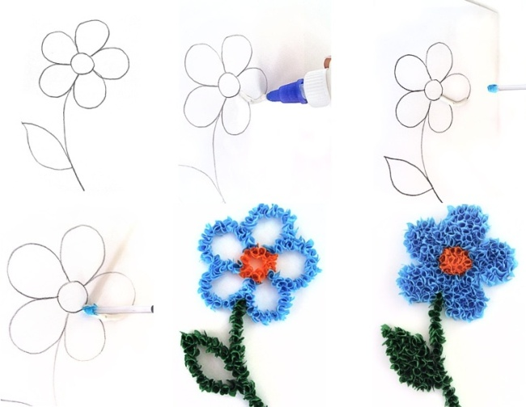

**Физминутка (2 мин)**

На лугу растут цветы  
Небывалой красоты. (Потягивания — руки в стороны.)  
К солнцу тянутся цветы.  
С ними потянись и ты. (Потягивания — руки вверх.)  
Ветер дует иногда,  
Только это не беда. (Дети машут руками, изображая ветер.)  
Наклоняются цветочки,  
Опускают лепесточки. (Наклоны.)

А потом опять встают  
И по-прежнему растут.

Педагог:- Какие красивые цветы у вас получились. Все они неповторимы и оригинальны.

Давайте поднимем и покажем друг другу свои работы.

Эти аппликации вы можете подарить или повесить себе на стену они зимой будут напоминать вам о лете.

Давайте посмотрим, какие работы можно еще делать в этой технике.

Идеи для творчества.

-Как называется прием, которым мы с вами пользовались при изготовлении аппликации?

- У вас на столах лежат сердечки красные, синие и черные. Те, кто доволен своей работой, возьмите на партах красное сердечко. Кто не очень доволен, возьмите синее сердечко, кому совсем не понравилось занятие и работа, возьмите черное и поднимите свои сердечки. Вот как красиво получилось! Я вижу, всем понравились свои работы.

- Кто на славу потрудился – тот чему–то научился.

-Благодарю вас за занятие. С вами было интересно работать. Мы подарили друг другу своё хорошее настроение. (Под лёгкую инструментальную музыку дети убирают рабочие места.)